Werpen (1)

Voorwerp verplaatsen
MOBAK 3
Test: Het werpen op een klein doel.
Opdracht: Het kind gooit van een 3 meter afstand de bal op het bord. Dit wordt zes keer gedaan.
Criteria: - Het raken van het bord is een punt
- Er mag alleen bovenhands gegooid worden
- Er mag niet over de lijn worden gestapt
Evaluatie: 6 pogingen, de raak gegooide pogingen worden geteld en genoteerd.
Testopstelling: Het bord hangt op 1.3 meter hoogte van de grond. 3 meter van het bord vandaan is een rechte lijn op de vloer geplaatst.
Materialen: - 6 jongleer ballen
- 1 doel (bord) met een diameter van 40 cm
- Rechte lijn (tape)

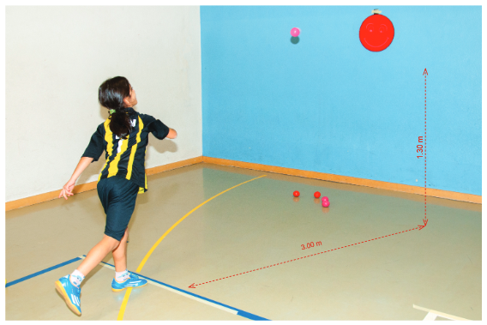

Vangen (2)

Voorwerp verplaasten
MOBAK 3
Test: Het vangen van een bal terwijl bewogen wordt.
Opdracht: Het kind gooit de bal in de lucht vanachter de eerste lijn, volgt de bal en vangt de bal achter de tweede lijn.
Criteria: - De bal moet gevangen worden wanneer deze nog in de lucht is.
- Bij het vangen van de bal moet tenminste een voet op of achter de tweede lijn zijn.
Evaluatie: 6 pogingen, de ballen die worden gevangen worden geteld en genoteerd.
Testopstelling: Twee lijnen op een afstand van 1.50 meter.
Materialen: - 1 gymnastiek bal (diameter: 17 cm)
- Tape

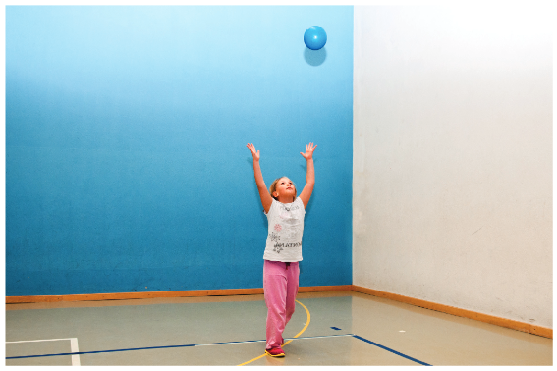

Stuiteren (3)

Voorwerp verplaatsen
MOBAK 3
Test: De bal stuiteren zonder controle te verliezen.
Opdracht: Het kind stuitert vanaf de start- en finishlijn, om de obstakels en de pion heen terug naar de start- en finishlijn zonder de bal te verliezen.
Criteria: - De bal mag met twee handen worden gestuiterd
- De bal mag niet worden verloren of vastgehouden worden
- De bal mag niet buiten de lijnen komen
- Het kind mag wel op of buiten de lijnen komen
- Obstakels mogen aangeraakt worden, zolang er gestuiterd kan worden.
Evaluatie: 2 pogingen, de succesvolle pogingen worden geteld en genoteerd.
Testopstelling: Het markeren van een baan met tape (7,5 m x 1,4 m). De obstakels zijn 70 cm breed en op 1.5 meter afstand van elkaar. Pionnen worden gebruikt om start en finish aan te duiden.
Materialen: - 1 kleine basketbal (size 3, diameter: 17cm)
- 9 pionnen
- Grondmarkering (tape)

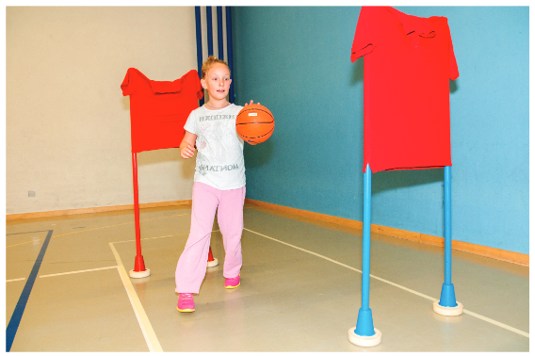

Dribbelen (4)

Voorwerp verplaatsen
MOBAK 3
Test: Het dribbelen met de bal zonder controle te verliezen.
Opdracht: Het kind dribbelt vanaf de start- en finishlijn, om de obstakels en de pion heen terug naar de start- en finishlijn zonder de bal te verliezen.
Criteria: - Er is constante beweging
- De bal mag niet worden verloren
- De bal mag niet buiten de lijnen komen
- Het kind mag wel op of buiten de lijnen komen
- Obstakels mogen aangeraakt worden, zolang er gestuiterd kan worden
Evaluatie: 2 pogingen, de succesvolle pogingen worden geteld en genoteerd.
Testopstelling: Het markeren van een baan met tape (7,5 m x 1,4 m). De obstakels zijn 70 cm breed en op 1.5 meter afstand van elkaar. Pionnen worden gebruikt om start en finish aan te duiden.
Materialen: - 1 voetbal
- 9 pionnen
- Tape

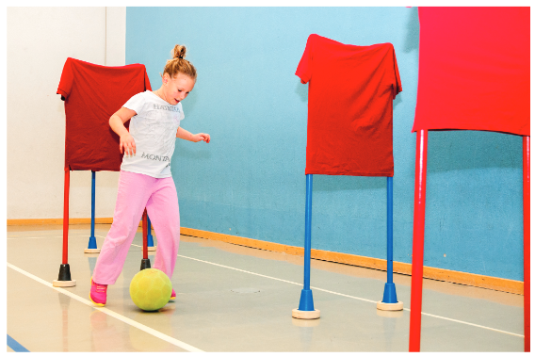

Balanceren (5)

Jezelf verplaatsen
MOBAK 3
Test: Balanceren over een bank
Opdracht: Het kind balanceert over een op z’n kop gezette bank.
Criteria: - Tijdens het lopen mag er niet gestopt worden of van de bank af worden gestapt.
- Normale stapgrootte.
- Er moet over de blokken worden gestapt
- De blokken mogen alleen aan de zijkant worden aangeraakt
Evaluatie: 2 pogingen, de succesvolle pogingen worden geteld en genoteerd.
Testopstelling: Een turnbank wordt op z’n kop op de grond gelegd. Twee blokken worden 1 meter van eklaar aan de balk vastgemaakt.
Materialen: - 1 turnbank
- 2 blokken (ca. 20 cm x 10 cm)
- Tape

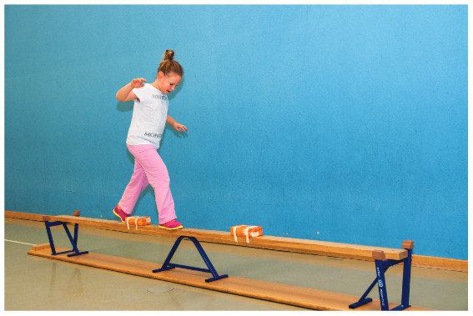

Rollen (6)

Jezelf verplaatsen
MOBAK 3
Test: Voorwaartse koprol startend met een afzet
Opdracht: Het kind maakt een voorwaartse koprol met afzet op een verhoogd vlak.
Criteria: - Een vloeiende beweging
- Niet van het vlak afrollen over de schouder
- Landen op de mat of op het verhoogde vlak
Evaluatie: 2 pogingen, de succesvolle pogingen worden geteld en genoteerd.
Testopstelling: Twee boxen (verhoogd vlak) worden naast elkaar gezet met daarop een turnmat. Een turnmat ligt aan het einde achter het verhoogd vlak voor veiligheid.
Materialen: - Verhoogd vlak
- 2 turnmatten

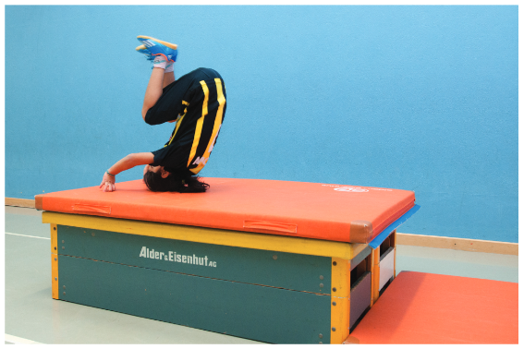

Springen (7)

Jezelf verplaatsen
MOBAK 1
Test: Touwtjespringen op de plek
Opdracht: Het kind gaat 20 seconden lang touwtjespringen
Criteria: - Er wordt continu gesprongen
- Er wordt niet gestopt
- De manier waarop gesprongen wordt mag zelf gekozen worden
Evaluatie: 2 pogingen, de succesvolle pogingen worden geteld en genoteerd.
Testopstelling: Springtouwen liggen bij het station
Materialen: - Springtouwtjes
- Stopwatch

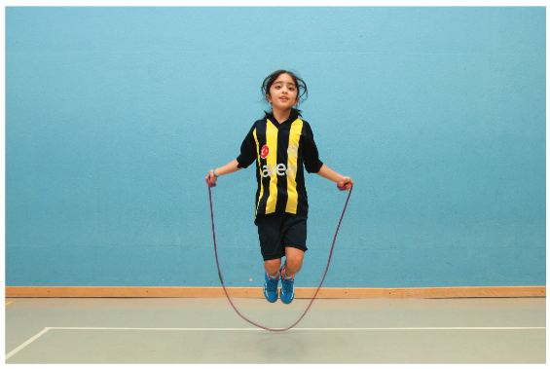

Lopen (8)

Jezelf verplaatsen
MOBAK 3
Test: Zijwaarts bewegen
Opdracht: Het kind volgt de markering op de vloer door voorwaarts en zijwaarts te bewegen om de pionnen.
Criteria: - Op de zijkanten wordt voorwaarts bewogen, diagonaal wordt zijwaarts bewogen.
- Een vloeiende wisseling tussen de beide loopvormen
- Er wordt steeds dezelfde kant opgekeken
Evaluatie: 2 pogingen, de succesvolle pogingen worden geteld en genoteerd.
Testopstelling: 4 pionnen vormen een rechthoek (2.0 m x 4.0 m). Tape zorgt voor markering van de zijkant en de diagonale looprichting.
Materialen: - 4 pionnen
- Grondmarkering (tape)

